นวัตกรรมชุดเตรียมยาฉุกเฉินสำหรับช่วยทารกแรกเกิดอย่างปลอดภัย
งานการพยาบาลผู้ห้องคลอด โรงพยาบาลขุนหาญ
(Neonatal Emergency Drug Preparation Kit Khun Han Hospital)
สุภาวดี ชนะมาร
โรงพยาบาลขุนหาญ จังหวัดศรีสะเกษ
ที่มาและความสำคัญ ทารกแรกเกิดที่มีภาวะวิกฤตหลังคลอด จำเป็นต้องได้รับการช่วยเหลืออย่างรวดเร็ว โดยเฉพาะการให้ยาและสารน้ำฉุกเฉิน เช่น Adrenaline, Dextrose 10%, Vitamin K และยาปฏิชีวนะ ซึ่งในสถานการณ์จริง บุคลากรต้องคำนวณขนาดยาและผสมยาอย่างเร่งด่วน ทำให้มีโอกาสเกิดความคลาดเคลื่อนทางยา (Medication Error) เช่น การคำนวณผิด การผสมผิดความเข้มข้น หรือใช้เวลานานเกินไป ส่งผลต่อความปลอดภัยของทารกแรกเกิด จากการทบทวนปัญหาในห้องคลอด โรงพยาบาลขุนหาญ พบว่า การเตรียมยาฉุกเฉินยังไม่มีรูปแบบมาตรฐานเดียวกัน ส่งผลให้การช่วยเหลือทารกล่าช้า ดังนั้นผู้จัดทำจึงได้พัฒนา “ชุดเตรียมยาฉุกเฉินสำหรับช่วยทารกแรกเกิดอย่างปลอดภัย” โดยจัดเตรียมยา อุปกรณ์ และตารางคำนวณขนาดยาแบบสำเร็จรูป พร้อมใช้ตามน้ำหนักตัวทารก เพื่อช่วยลดระยะเวลาในการเตรียมยา ลดความผิดพลาด และเพิ่มความปลอดภัยแก่ทารกแรกเกิด
วัตถุประสงค์ 1. เพื่อลดระยะเวลาในการเตรียมยาฉุกเฉิน 2. เพื่อเพิ่มความรวดเร็วในการช่วยฟื้นคืนชีพทารกแรกเกิด3.เพื่อลดความผิดพลาดในการคำนวณและเตรียมยาสำหรับทารกแรกเกิด
วิธีการพัฒนานวัตกรรม ออกแบบชุดเตรียมยา Adrenaline 1:10,000 ปริมาณ 10 ml โดยใช้ Adrenaline 1 ampule ปริมาณ 1ml ผสมกับสารน้ำ NSS 9 ml แบ่งบรรจุใน syringe 3 ml จำนวน 2 syringe แบ่งบรรจุใน syringe 1 ml จำนวน 3 syringe เตรียม NSS 3 ml จำนวน 2 syringe ติดฉลากระบุชื่อยา ความเข้มข้น และจำนวน dose อย่างชัดเจน พร้อมจัดเรียงอุปกรณ์ในถาดให้พร้อมใช้งานในภาวะฉุกเฉิน นำชุดนวัตกรรมไปทดลองใช้ในหน่วยงานการพยาบาลผู้ห้องคลอด ประเมินความสะดวก ความรวดเร็ว และความถูกต้องในการเตรียมยา พร้อมรับข้อเสนอแนะจากบุคลากรทางการแพทย์เพื่อนำมาปรับปรุงรูปแบบให้เหมาะสมยิ่งขึ้น ประเมินผลโดยเปรียบเทียบก่อนและหลังใช้นวัตกรรม ได้แก่ ระยะเวลาในการเตรียมยา ความถูกต้องในการผสมยา ความพึงพอใจของผู้ใช้งาน และอัตราความคลาดเคลื่อนทางยา
ประโยชน์/การนำไปใช้ 1. บุคลากรสามารถเตรียมยาได้รวดเร็วและถูกต้อง2. ลดความเสี่ยงจากความคลาดเคลื่อนทางยา3. ทารกแรกเกิดได้รับการช่วยเหลือทันเวลา 4. เพิ่มคุณภาพและความปลอดภัยในการดูแลผู้ป่วย
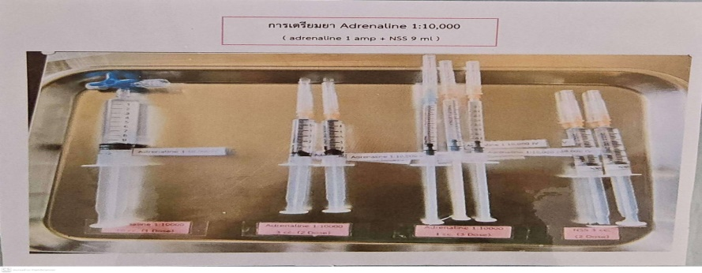

เอกสารอ้างอิง
พนมพร ไชยะอินทร์.(2568) .การพัฒนาแนวปฏิบัติการพยาบาลในการบริหารยาที่มีความเสี่ยงสูงในหอผู้ป่วยทารกแรกเกิดวิกฤต วารสารทางการแพทย์ และบริหารจัดการระบบสุขภาพ โรงพยาบาลขอนแก่น ปที่ 3 ฉบับที่ 3 กรกฎาคม – กันยายน 2568
ราชวิทยาลัยกุมารแพทย์แห่งประเทศไทย. (2564). แนวทางเวชปฏิบัติการช่วยกู้ชีพทารกแรกเกิด. กรุงเทพมหานคร: ราชวิทยาลัยกุมารแพทย์แห่งประเทศไทย
สมาคมพยาบาลทารกแรกเกิดแห่งประเทศไทย. (2565). คู่มือการพยาบาลทารกแรกเกิดภาวะวิกฤต. กรุงเทพมหานคร: สมาคมพยาบาลทารกแรกเกิดแห่งประเทศไทย
สุภาวดี ศรีสุข, และคณะ. (2563). การพัฒนาระบบเตรียมยาฉุกเฉินสำหรับทารกแรกเกิดเพื่อลดความคลาดเคลื่อนทางยา. วารสารการพยาบาลและการดูแลสุขภาพ, 38(2), 45-56.

